Министерство образования Российской Федерации

Пензенский государственный университет

Кафедра «Вычислительная техника»

**ОТЧЁТ**

по лабораторной работе №7

по курсу «Логика и основы алгоритмизации в ИЗ»

на тему: «Обход графа в глубину»

Выполнил:

студент группы 23ВВВ4

Соснин Глеб

Проверил:

доцент, Юрова О. В.

Пенза, 2024

**Цель** – научиться выполнять алгоритм обхода графа в глубину.

**Задание 1**

1. Сгенерируйте (используя генератор случайных чисел) матрицу смежности для неориентированного графа G. Выведите матрицу на экран.

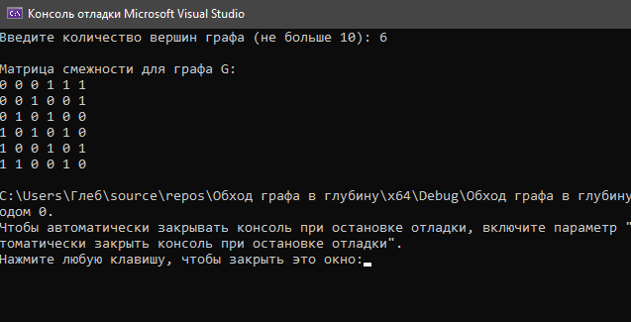

Рисунок 1 – Матрица смежности для неориентированного графа G

1. Для сгенерированного графа осуществите процедуру обхода в глубину, реализованную в соответствии с приведенным выше описанием.

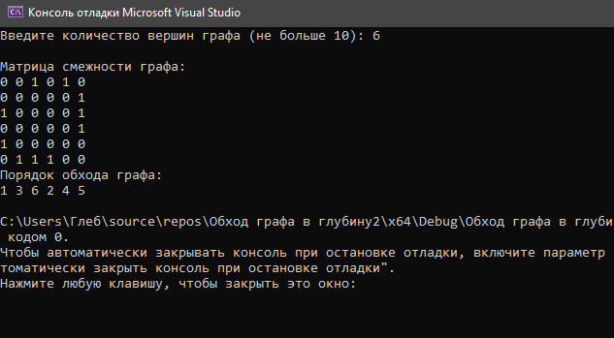

Рисунок 2 – Обход графа в глубину

Алгоритм начинает с вершины 1, переходит к 3, затем к 6, 2, 4 и завершает на 5.

3.* Реализуйте процедуру обхода в глубину для графа, представленного списками смежности.

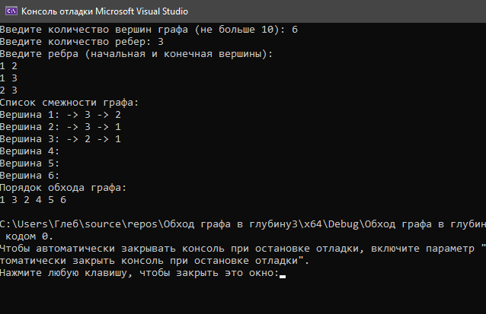

Рисунок 3 – Процедура обхода в глубину для графа

Функция *depth_first_search* запускает обход графа с каждой не посещённой вершины, чтобы обработать все компоненты связности.

Функция *main* читает количество вершин и ребер. Создает граф в виде списка смежности. Выполняет обход в глубину и освобождает выделенную память.

**Задание 2\***

Для матричной формы представления графов выполните преобразование рекурсивной реализации обхода графа к не рекурсивной.

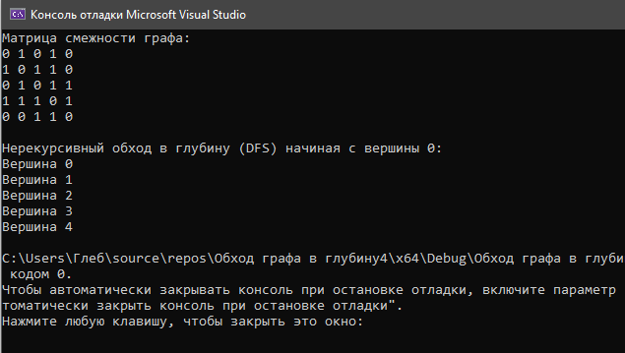

Рисунок 4 – Преобразование рекурсивной реализации обхода графа к не рекурсивной

Не рекурсивный обход DFS:

Запускаем обход с начальной вершины *start_vertex*, добавляя её в стек.

В цикле *while* извлекаем вершину из стека, если она не посещена, помечаем как посещенную и выводим на экран.

Затем все её смежные вершины, которые ещё не были посещены, добавляем в стек.

Используем обратный порядок добавления соседей (*for (int i = N - 1; i >= 0; i--)*), чтобы сохранять порядок обхода аналогично рекурсивной реализации.

Программа начинает выполнять нерекурсивный обход в глубину с вершины 0, и выводит вершины по мере их посещения.

**Вывод:** научились выполнять алгоритм обхода графа в глубину.